SZCZECIN NASZE MIASTO 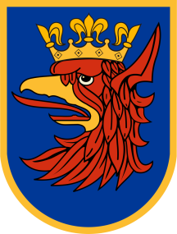 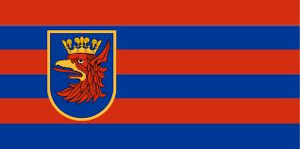

W tym roku 26 kwietnia 2020 roku obchodzimy 75 rocznicę wyzwolenia Szczecina. W związku z tym chciałybyśmy przekazać Wam parę ciekawostek dotyczących naszego miasta.
Szczecin jest największym miastem województwa zachodniopomorskiego i zarazem jego stolicą. Położone jest na Pobrzeżu Szczecińskim, nad Odrą i jeziorem Dąbie.
Znajduje się tu mnóstwo rzek, jezior, parków i lasów. Szczecin nazywany jest Paryżem Północy, a to ze względu na gwieździstość placów.

1. Spróbuj rozwiązać quiz - Co wiesz o Szczecinie?
- W jakim mieście mieszkamy?
- Co jest godłem Szczecina?
- Od czego najprawdopodobniej pochodzi nazwa Szczecin?
- Jaka rzeka przepływa przez Szczecin?
- Jak kiedyś nazywał się Szczecin?
- Jak nazywa się miejsce, w którym stoi pomnik Papieża Jana Pawła II
- Jak nazywają się słynne, kwitnące wiosną szczecińskie drzewa?
- Jakie znasz legendy związane z miastem Szczecinem?

Odpowiedzi: Szczecin; Gryf; szczyt; Odra; Stettin; Jasne Błonia; magnolie; O Baszcie i siedmiu płaszczach, Gryfie, O Jeziorze Szmaragdowym.

2. Kolorowanki związane ze Szczecinem: herb Szczecina i magnolie.

http://e-kolorowanka.pl/herby-miast-kolorowanki/7160-herby-miast-kolorowanka-1.html

https://www.google.com/search?q=magnolie+kolorowanki&tbm=isch&chips=q:magnolie+kolorowanki,online_chips:kwiat+magnolii&hl=pl&ved=2ahUKEwi_zLbGt_zoAhXCxyoKHT_mCqIQ4lYoAXoECAEQFw&biw=1263&bih=667

3. Wiersz o Szczecinie : Włodzimierz Ścisłowski „Szczeciński wiatr".
Szczeciński wiatr, wesoły wiatr
Z dalekich, zielonych przedmieści
przeróżne naznosił wieści!
Szczeciński wiatr, wesoły wiatr
znad Odry, z Pogodna, Krzekowa
Do pokoju oknem raz wpadł
Do Śródmieścia frunął na zwiad
Ciekawa z nim była rozmowa:
O banderach nad portem w Szczecinie,
O Głębokim, gdzie poszum drzew,
O kwiatami okrytym jaśminie,
O wędrówkach bałtyckich mew.
Szczeciński wiatr, wesoły wiatr,
Z odrzańskich rozłogów zawiał!
Szczeciński wiatr, wesoły wiatr
Zawsze na nas czeka w błękitach!

Postaraj się odpowiedzieć na pytania odnośnie wiersza:
- O jakim mieście jest mowa w wierszu?
- Kto roznosił po mieście różne wieści?
- Co to jest Pogodno, Krzekowo, Śródmieście?
- Jaka rzeka przepływa przez nasze miasto?
- Co to jest Głębokie?
Wyjaśniamy trudne wyraz:
bandera – flaga statku jednostki pływającej
rozłogi – rośliny, chwasty płożące się̨ po ziemi
4. Miejsca, które warto zobaczyć w Szczecinie:
https://fajnepodroze.pl/szczecin-ciekawostki-ktore-dziwia-i-smiesza/
https://podrozniczo.pl/weekend-w-szczecinie-co-warto-zobaczyc-w-miescie/
https://www.szczecin.eu/odwiedz_szczecin/warto_byc_i_zobaczyc
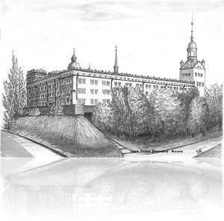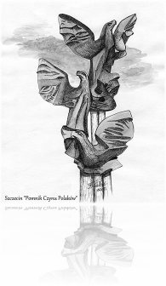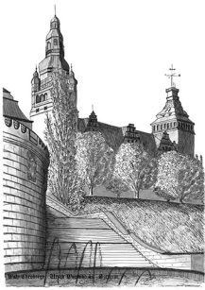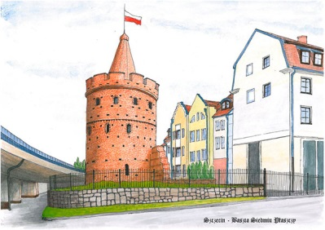
Zabytki Szczecina: źródło Internet

Miłej zabawy

